Prefeitura

De Rolândia

SECRETARIA MUNICIPAL DE EDUCAÇÃO
EDUCAÇÃO INFANTIL – ROTEIRO
ATIVIDADES COMPLEMENTARES DE ESTUDO – COVID 19

ESCOLA/ CMEI MUNICIPAL: CMEI ZILDA ARNS

PROFESSORA: ELISABETE

TURMA: INFANTIL 2 – CRIANÇAS BEM PEQUENAS (2 ANOS).
PERÍODO DE REALIZAÇÃO: 15 A 19 DE MARÇO.
SENHORES PAIS E RESPONSÁVEIS VOCÊS ESTARÃO RECEBENDO AS ATIVIDADES COMPLEMENTARES DE ESTUDO PARA O PERÍODO DE ISOLAMENTO COVID 19. PRECISAREMOS MUITO DE SUA COMPREENSÃO, COLABORAÇÃO E PARTICIPAÇÃO PARA QUE ESSAS ATIVIDADES SEJAM REALIZADAS PELO SEU FILHO. NO ROTEIRO A
SEGUIR ESTÃO AS ATIVIDADES E TODAS AS ORIENTAÇÕES PARA SUA EXECUÇÃO. TUDO ESTÁ DESCRITO DE FORMA SIMPLES, MAS SE HOUVER DÚVIDAS PODEM ENTRAR EM CONTATO COM AS PROFESSORAS PELO “WHATSAPP”. ESTAREMOS À DISPOSIÇÃO PARA AJUDAR. É NECESSÁRIO QUE SEU FILHO REALIZE AS ATIVIDADES PROPOSTAS, POIS ELAS FARÃO UMA GRANDE DIFERENÇA NO SEU DESENVOLVIMENTO.
BREVE TUDO ESTARÁ BEM. UM ABRAÇO.

PROFESSORA: BETE

SEGUNDA- FEIRA DIA 15 DE MARÇO
O QUE VOCÊ VAI  ESTUDAR: | SABERES E CONHECIMENTOS:  - PRÓPRIO CORPO E SUAS POSSIBILIDADES MOTORAS, SENSORIAIS E EXPRESSIVAS.  - SUPORTES, MATERIAIS E INSTRUMENTOS PARA DESENHAR, PINTAR, FOLHEAR.
PARA QUE  VAMOS  ESTUDAR  ESSES  CONTEÚDOS? | CAMPO DE EXPERIÊNCIA: O EU, O OUTRO E O NÓS.  (EI02EO02) DEMONSTRAR IMAGEM POSITIVA DE SI E CONFIANÇA EM SUA CAPACIDADE PARA ENFRENTAR DIFICULDADES E DESAFIOS.  - PERCEBER CARACTERÍSTICAS E POSSIBILIDADES CORPORAIS NA CONQUISTA DE OBJETIVOS SIMPLES.  CAMPO DE EXPERIÊNCIA: CORPO, GESTOS E MOVIMENTOS.  (EI02CG05) DESENVOLVER PROGRESSIVAMENTE AS HABILIDADES MANUAIS, ADQUIRINDO CONTROLE PARA DESENHAR, PINTAR, RASGAR, FOLHEAR, ENTRE OUTROS.  - COORDENAR O MOVIMENTO DAS MÃOS PARA SEGURAR O GIZ DE CERA, CANETAS, LÁPIS E FAZER SUAS MARCAS GRÁFICAS.
COMO VAMOS  ESTUDAR OS  CONTEÚDOS? | ATIVIDADE: AUTORRETRATO NO ESPELHO.  VAMOS DAR INÍCIO A ESSA AULA OUVINDO A MÚSICA DE “BOM DIA” ENVIADA PELA PROFESSORA: EM SEGUIDA IREMOS CONTINUAR COM OS CONTEÚDOS SOBRE IDENTIDADE. EM FRENTE AO ESPELHO LEIA UM LIVRO INFANTIL DE SUA ESCOLHA OU CONTE PARA A CRIANÇA UMA HISTÓRIA INVENTADA POR VOCÊ. DURANTE A CONTAÇÃO DA HISTÓRIA FAÇA EXPRESSÕES DE TRISTEZA, ALEGRIA, RAIVA E CARETAS ENGRAÇADAS. CHAME A ATENÇÃO DA CRIANÇA PARA ALGUMAS CARACTERÍSTICAS EM PARTICULAR COMO: COR DOS OLHOS, CABELO, FORMATO DO ROSTO, ETC. PEÇA PARA SE OLHAREM PERCEBENDO OS DETALHES DO SEU ROSTO. DEPOIS, DEVEM TRANSPOR ESSES DETALHES PARA O DESENHO. DESENHAR COM GIZ OU CANETINHA SOBRE O REFLEXO NO ESPELHO CONTORNANDO O ROSTO, OLHOS, CABELO, BOCA, ORELHAS, NARIZ E O RESTO DO CORPO SE DESEJAR. SE NÃO TIVER CANETINHA OU GIZ PARA DESENHAR NO ESPELHO, FAÇA O DESENHO NO PAPEL COM LÁPIS DE COR OU GIZ DE CERA. PARA FINALIZAR ASSISTA JUNTO COM SEU FILHO AO VÍDEO DA MÚSICA: AS PARTES DO CORPO.  Link da música 1: https://youtu.be/GfU8mBJ841ELink da música 2: https://youtu.be/_NSkoWouWME

CMEI ZILDA ARNS
ALUNO:__________________________________________DATA 15/03/2021
TURMA: INFANTIL 2-F PROF. BETE

FAÇA O SEU AUTORRETRATO

TERÇA- FEIRA DIA 16 DE MARÇO
O QUE VOCÊ VAI  ESTUDAR: | SABERES E CONHECIMENTOS:  - NOME PRÓPRIO E DO OUTRO  - ESCUTA, OBSERVAÇÃO E RESPEITO À FALA DO OUTRO E TEXTOS LITERÁRIOS.
PARA QUE  VAMOS  ESTUDAR  ESSES  CONTEÚDOS? | CAMPO DE EXPERIÊNCIA: O EU, O OUTRO E O NÓS:  (EI02EO01) DEMONSTRAR ATITUDES DE CUIDADO E SOLIDARIEDADE NA INTERAÇÃO COM CRIANÇAS E ADULTOS.  - VIVENCIAR EXPERIÊNCIAS QUE ENVOLVAM O NOME PRÓPRIO DAS PESSOAS QUE FAZEM PARTE DE SEU CÍRCULO SOCIAL PARA AMPLIAR O REPERTÓRIO SOCIAL.  CAMPO DE EXPERIÊNCIA: ESCUTA, FALA, PENSAMENTO E IMAGINAÇÃO:  (EI02EF03) DEMONSTRAR INTERESSE E ATENÇÃO AO OUVIR A LEITURA DE HISTÓRIAS E OUTROS TEXTOS, DIFERENCIANDO ESCRITA DE ILUSTRAÇÕES, E ACOMPANHANDO, COM ORIENTAÇÃO DO ADULTO-LEITOR, A DIREÇÃO DA LEITURA (DE CIMA PARA BAIXO, DA ESQUERDA PARA A DIREITA).  - OUVIR, VISUALIZAR E APRECIAR HISTÓRIAS, BEM COMO OUTROS TEXTOS LITERÁRIOS: POEMAS, PARLENDAS, CONTOS, LITERATURAS, LENDAS, FÁBULAS, MÚSICAS ETC.
COMO VAMOS  ESTUDAR OS  CONTEÚDOS? | ATIVIDADE: CAIXA SURPRESA.  PARA A ATIVIDADE DE HOJE VOCÊ VAI PRECISAR DE UMA CAIXA DE SAPATO OU QUALQUER CAIXINHA COM TAMPA QUE TIVER EM CASA. SERÁ UMA CAIXA SURPRESA. SEM QUE A CRIANÇA VEJA, DENTRO DESTA CAIXA VOCÊ IRÁ COLOCAR FOTO DA CRIANÇA, DE TODA A FAMÍLIA JUNTOS E DOS DEMAIS INTEGRANTES DA FAMÍLIA OU PARENTES. PEÇA PARA QUE ELA COLOQUE A MÃO DENTRO DA CAIXA (PODERÁ SER FEITO UM BURACO NA CAIXA) E DIGA QUE TEM UMA SURPRESA LÁ DENTRO. RETIRANDO UMA FOTO POR VEZ, PEÇA PARA QUE ELA IDENTIFIQUE QUEM É QUEM. INCENTIVE A CRIANÇA A NOMEAR OS INTEGRANTES DA FAMÍLIA E FALE DE SUAS CARACTERÍSTICAS E DIFERENÇAS. PARA REPRESENTAR A ATIVIDADE, PEÇA QUE A CRIANÇA FAÇA UM DESENHO DA FAMÍLIA NO CADERNO DE DESENHO OU NO SULFITE. APÓS ASSISTA JUNTO COM SEU FILHO (A) A HISTÓRIA “OS TRÊS PORQUINHOS”.  Link da história:  https://www.instagram.com/tv/CDE5fVSpl3U/?igshid=1dmhpl7nkp1y9

CMEI ZILDA ARNS
ALUNO:__________________________________________DATA 16/03/2021
TURMA: INFANTIL 2-F PROF. BETE

DESENHE AQUI A SUA FAMÍLIA

QUARTA- FEIRA DIA 17 DE MARÇO
O QUE VOCÊ VAI  ESTUDAR: | SABERES E CONHECIMENTOS:  - ESCUTA, OBSERVAÇÃO E RESPEITO À FALA DO OUTRO E TEXTOS LITERÁRIOS.  - AFETIVIDADE NAS CONVIVÊNCIAS SOCIAIS.
PARA QUE  VAMOS  ESTUDAR  ESSES  CONTEÚDOS? | CAMPO DE EXPERIÊNCIA: ESCUTA, FALA, PENSAMENTO E IMAGINAÇÃO:  (EI02EF03) DEMONSTRAR INTERESSE E ATENÇÃO AO OUVIR A LEITURA DE HISTÓRIAS E OUTROS TEXTOS, DIFERENCIANDO ESCRITA DE ILUSTRAÇÕES, E ACOMPANHANDO, COM ORIENTAÇÃO DO ADULTO-LEITOR, A DIREÇÃO DA LEITURA (DE CIMA PARA BAIXO, DA ESQUERDA PARA A DIREITA).  - OUVIR, VISUALIZAR E APRECIAR HISTÓRIAS, BEM COMO OUTROS TEXTOS LITERÁRIOS: POEMAS, PARLENDAS, CONTOS, LITERATURAS, LENDAS, FÁBULAS, MÚSICAS ETC.  CAMPO DE EXPERIÊNCIA: O EU, O OUTRO E O NÓS.  (EI02EO05) PERCEBER QUE AS PESSOAS TÊM CARACTERÍSTICAS FÍSICAS DIFERENTES, RESPEITANDO ESSAS DIFERENÇAS.  - BRINCAR DE FAZ DE CONTA ASSUMINDO DIFERENTES PAPÉIS E IMITANDO AÇÕES E COMPORTAMENTOS DE SEUS COLEGAS, EXPANDINDO SUAS FORMAS DE EXPRESSÃO E REPRESENTAÇÃO.
COMO VAMOS  ESTUDAR OS  CONTEÚDOS? | ATIVIDADE: BRINCADEIRA DE FAZ DE CONTA.  PARA DAR INÍCIO A AULA DE HOJE ULTILIZE O RECURSO DE VIDEO ENVIADO PELA PROFESSORA, A HISTÓRIA “EU ME AMO”. EM SEGUIDA COMECE A ATIVIDADE AVISANDO QUE VAI HAVER UMA GRANDE FESTA E, POR ISSO, ELAS PRECISAM COLOCAR UMA ROUPA ESPECIAL. EM SEGUIDA DISPONIBILIZE FANTASIAS, ACESSÓRIOS (CHAPÉUS, BIJUTERIAS, ÓCULOS ETC.) E MAQUIAGEM, DEIXE AS FANTASIAS E TECIDOS À DISPOSIÇÃO, E DEIXE A CRIANÇA EXPLORAR A AUTOIMAGEM LIVREMENTE, INCLUSIVE UTILIZANDO O ESPELHO COMO RECURSO. PROPONHA BRINCADEIRAS COMO BALANÇAR OS CABELOS, LEVANTAR OS OMBROS E CRUZAR OS BRAÇOS. ESTIMULE-OS A IMITAR OS GESTOS FEITOS POR VOCÊ. APÓS DECORE O BONECO COM PAPEL PICADO. SUGESTÃO: MAQUIE-SE E FANTASIE-SE VOCÊ TAMBÉM PARA CURTIR JUNTO.  Link da história: https://youtu.be/WiidLvz1aV0

CMEI ZILDA ARNS
ALUNO:__________________________________________DATA 17/03/2021
TURMA: INFANTIL 2-F PROF. BETE
HISTÓRIA “EU ME AMO”

DECORE A FIGURA COM PAPEL COLORIDO

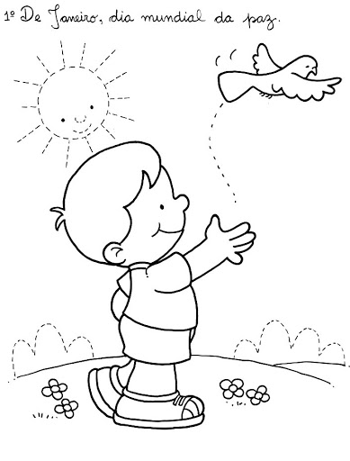

QUINTA- FEIRA DIA 18 DE MARÇO.
O QUE VOCÊ VAI  ESTUDAR: | SABERES E CONHECIMENTOS:  - SEU CORPO, SUAS POSSIBILIDADES MOTORAS, SENSORIAIS E EXPRESSIVAS.  - SUPORTES, MATERIAIS E INSTRUMENTOS PARA DESENHAR, PINTAR, FOLHEAR.  - PRÓPRIO CORPO E SUAS POSSIBILIDADES MOTORAS, SENSORIAIS E EXPRESSIVAS.
PARA QUE  VAMOS  ESTUDAR  ESSES  CONTEÚDOS? | CAMPO DE EXPERIÊNCIA: CORPO, GESTOS E MOVIMENTOS.  (EI02CG01) APROPRIAR-SE DE GESTOS E MOVIMENTOS DE SUA CULTURA NO CUIDADO DE SI E NOS JOGOS E BRINCADEIRAS.  - CANTAR CANÇÕES IMITANDO OS GESTOS OU SEGUIR RITMOS DIFERENTES DE MÚSICAS COM MOVIMENTOS CORPORAIS.  CAMPO DE EXPERIÊNCIA: CORPO, GESTOS E MOVIMENTOS.  (EI02CG05) DESENVOLVER PROGRESSIVAMENTE AS HABILIDADES MANUAIS, ADQUIRINDO CONTROLE PARA DESENHAR, PINTAR, RASGAR, FOLHEAR, ENTRE OUTROS.  - COORDENAR O MOVIMENTO DAS MÃOS PARA SEGURAR O GIZ DE CERA, CANETAS, LÁPIS E FAZER SUAS MARCAS GRÁFICAS.  CAMPO DE EXPERIÊNCIA: O EU, O OUTRO E O NÓS:  (EI02EO02) DEMONSTRAR IMAGEM POSITIVA DE SI E CONFIANÇA EM SUA CAPACIDADE PARA ENFRENTAR DIFICULDADES E DESAFIOS.  - APONTAR PARTES DO SEU CORPO E MOSTRAR A CORRESPONDÊNCIA DESTAS EM SEUS COLEGAS.
COMO VAMOS  ESTUDAR OS  CONTEÚDOS? | ATIVIDADE: APRENDENDO SOBRE AS PARTES DO CORPO.  PARA INICIAR A AULA ASSISTA JUNTO COM A CRIANÇA AO VÍDEO DA MÚSICA “CABEÇA, OMBRO, JOELHO E PÉ”. VOCÊ IRA OBSERVAR QUE A MÚSICA INICIA EM UM RÍTMO LENTO E AOS POUCOS VAI ACELERANDO. ACOMPANHE FAZENDO OS GESTOS, ESTIMULE A CRIANÇA A SE OBSERVAR E TESTAR POSSIBILIDADES DE MOVIMENTOS. ATIVIDADE: A NOSSA ATIVIDADE PODE SER REALIZADA DE MANEIRAS DIFERENTES CONFORME O ESPAÇO QUE TIVER EM CASA. NO QUINTAL, COM GIZ OU MESMO UMA PEDRA, COM A CRIANÇA DEITADA NO CHÃO, UM ADULTO IRÁ FAZER O CONTORNO DA MESMA, ENQUANTO FAZ O CONTORNO, VÁ FALANDO SOBRE AS PARTES DO CORPO. ESSE MESMO DESENHO DÁ PRA SER FEITO NO PAPEL. SE A FAMÍLIA TIVER EM CASA UM PEDAÇO DE PAPEL ONDE CAIBA A CRIANÇA DEITADA. APÓS FAZER O CONTORNO PERGUNTE O QUE ESTÁ FALTANDO, E ESTIMULE A CRIANÇA A COMPLETAR DESENHANDO AS PARTES QUE FALTAM. EX: OLHOS, NARIZ, BOCA, CABELO, ORELHAS E ROUPAS.  Link da música: https://youtu.be/ylRwTPG-0GU

CMEI ZILDA ARNS
ALUNO:__________________________________________DATA 18/03/2021
TURMA: INFANTIL 2-F PROF. BETE
O QUE ESTÁ FALTANDO NA FIGURA ABAIXO? COMPLETE
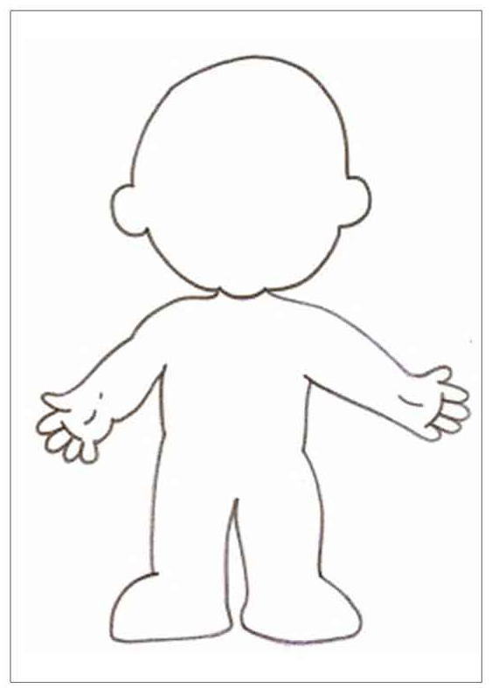

SEXTA- FEIRA DIA 19 DE MARÇO/ DIA DE SÃO JOSÉ- PADROEIRO DA CIDADE
FERIADO MUNICIPAL.
O QUE VOCÊ VAI  ESTUDAR: | SABERES E CONHECIMENTOS:
PARA QUE  VAMOS  ESTUDAR  ESSES  CONTEÚDOS? | CAMPO DE EXPERIÊNCIA:  .
COMO VAMOS  ESTUDAR OS  CONTEÚDOS? | ATIVIDADE:

